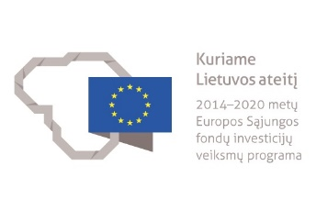
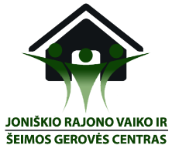

VŠĮ Žmogiškųjų išteklių stebėsenos ir plėtros biuras kartu su
Joniškio rajono vaiko ir šeimos gerovės centru

KVIEČIAME Į UŽSIĖMIMUS
Lapkričio mėnesį Joniškyje ir Žagarėje, esant poreikiui, planuojami STEP programos grupiniai tėvų užsiėmimai. STEP programa siūlo efektyvią, nesunkiai įgyvendinamą vaiko auklėjimo filosofiją. Susitikimuose dalyviai diskutuoja, dirba su STEP Tėvų knyga, sprendžia realias ir sugalvotas vaiko auklėjimo situacijas, atlieka pozityvaus auklėjimo įgūdžius lavinančias užduotis, vaidmenų pratimus. Bus sudarytos tėvų grupės pagal vaikų amžių (0-5 m., 6-12 m., 12-17 m.).Vyks 9 susitikimai po 2 val. kartą per savaitę.

Užsiėmimai NEMOKAMI. Paslaugos finansuojamos iš ESFA projekto „Kompleksinė pagalba Joniškio rajono šeimoms” Nr. 08.4.1. – ESFA – V – 416 – 23 - 0001

Pastaba: Visi norintys dalyvauti galite registruotis :
Tel: +37061251193
I –V 8:00–12:00
El. paštu: projektas.kompleksine.pagalba@gmail.com

VŠĮ Žmogiškųjų išteklių stebėsenos ir plėtros biuras kartu su
Joniškio rajono vaiko ir šeimos gerovės centru

KVIEČIAME Į UŽSIĖMIMUS
Lapkričio mėnesį planuojami Pozityvios tėvystės mokymai. Užsiėmimai skirti šeimoms, kurios augina vaikus ar jų laukiasi. Programa padeda ugdyti pozityvios tėvystės gebėjimus, tėvai pasisemia naujų žinių apie vaikų auklėjimą, raidos ypatumus, mokosi įveikti iškylančias problemas ir sunkumus. Grupiniai mokymai vyks po 2 val. kartą per savaitę, 12 užsiėmimų vienai grupei.

Užsiėmimai NEMOKAMI. Paslaugos finansuojamos iš ESFA projekto „Kompleksinė pagalba Joniškio rajono šeimoms” Nr. 08.4.1. – ESFA – V – 416 – 23 - 0001

Pastaba: Visi norintys dalyvauti galite registruotis :
Tel: +37061251193
I –V 8:00–12:00
El. paštu: projektas.kompleksine.pagalba@gmail.com

